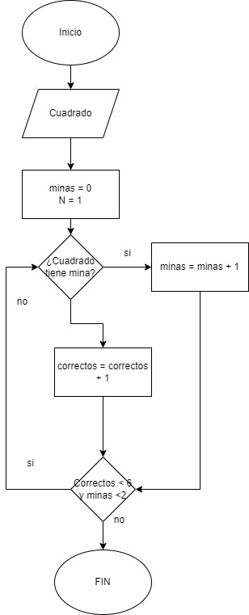Errores: no estaba bien planteado, faltaba una unión entre el proceso y la restricción para que funcionara.

